设计运行说明书

打开mongodb后在文件夹目录下打开powershell输入“node app.js”
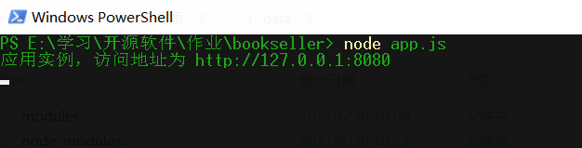

点击注册可以注册账号
管理员账号“admin”密码“123456”
进入后到书本列表
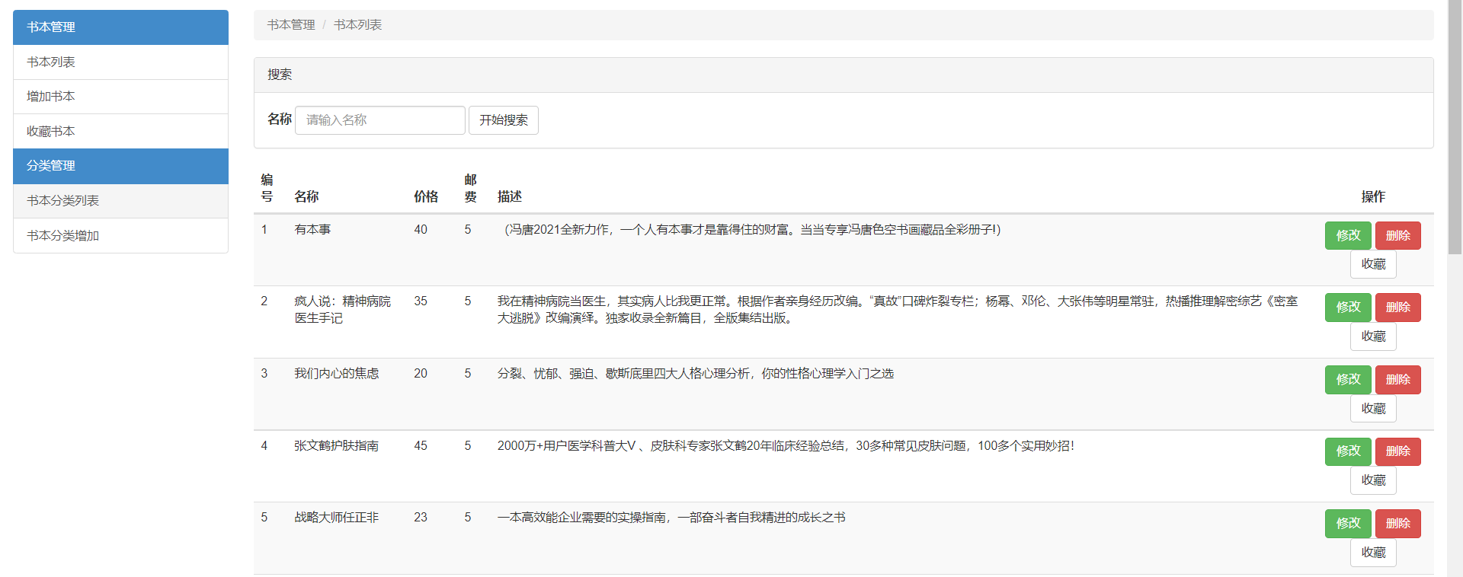
点击修改可以修改书本信息
点击删除可以删除信息
点击收藏可以收藏书籍
收藏书籍可以到收藏书本页面查看
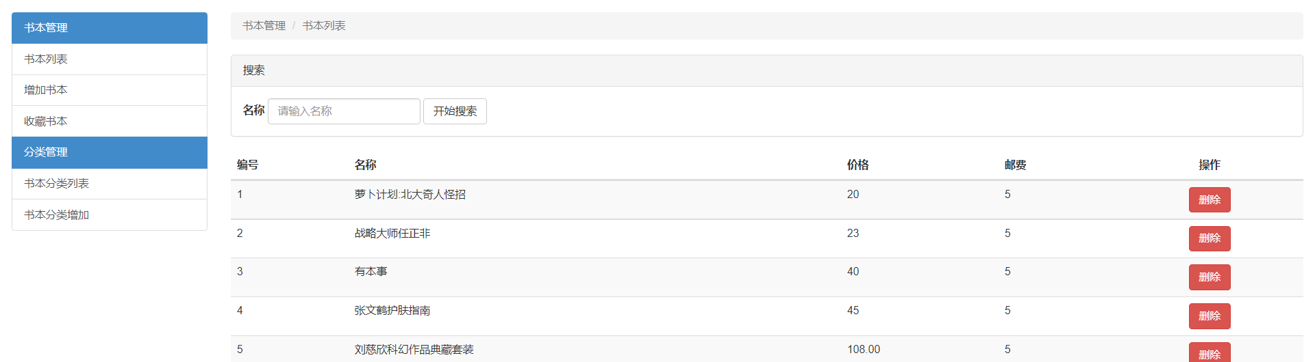

增加书本页面可以增加书本信息
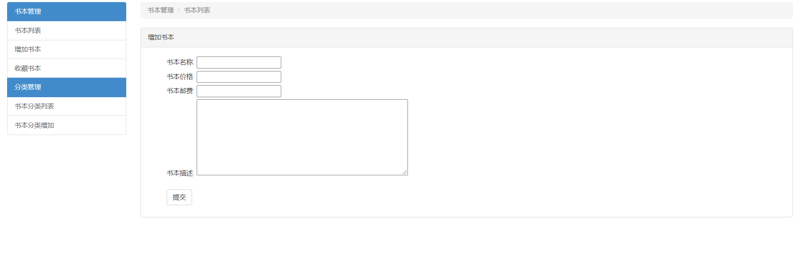
当使用普通用户登录时，使用增加书本，删除书本等功能会显示无权访问
